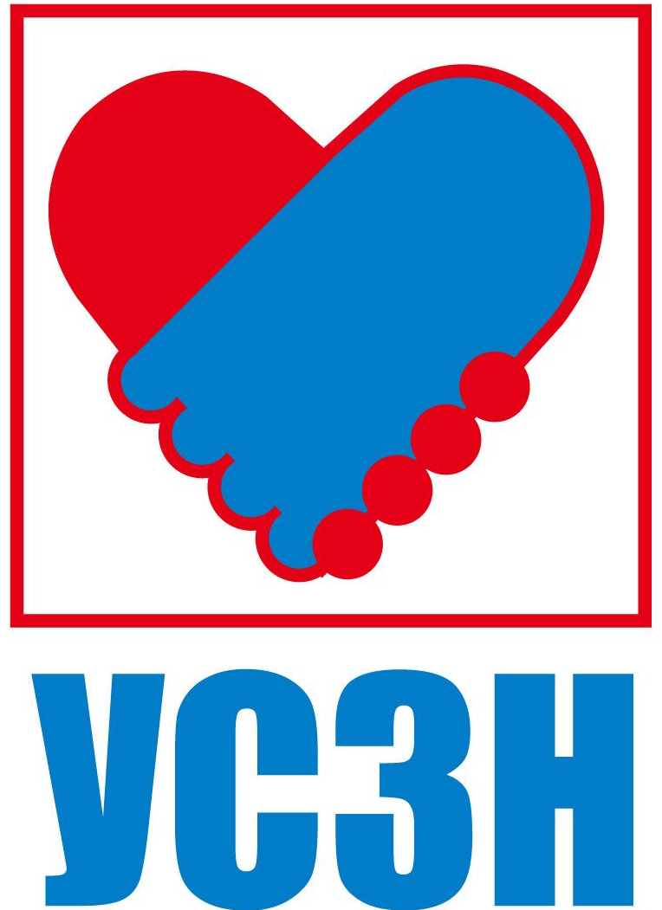  СНЕЖИНСКОГО  ГОРОДСКОГО  ОКРУГА | Информация  о реализации мероприятий по формированию доступной среды

В Снежинском городском округе в целях координации работы и обеспечения деятельности в сфере формирования доступной среды для инвалидов и других маломобильных групп населения для беспрепятственного доступа к объектам инженерной, транспортной и социальной инфраструктур утвержден состав Межведомственного координационного совета по организации деятельности в сфере формирования доступной среды жизнедеятельности для инвалидов и других маломобильных групп населения постановлением администрации Снежинского городского округа от 29.01.2013 (последние изменениям от 29.01.2019 № 108, от 18.07.2019 № 964), также постановлением администрации Снежинского городского округа от 04.04.2019 № 458 утверждено Положение о его работе.
14.02.2014 года сформирован реестр объектов социальной инфраструктуры и услуг в приоритетных сферах жизнедеятельности инвалидов и других мобильных групп населения по Снежинскому городскому округу (далее – Реестр), который утверждён главой Снежинского городского округа и согласован со всеми членами межведомственного координационного совета и председателями общественных организаций инвалидов. В Реестр вошли объекты социальной инфраструктуры и услуг в приоритетных сферах жизнедеятельности инвалидов - 27 объектов. Дополнением № 1 внесено еще два объекта.
На сегодняшний день в Реестр вошли объекты социальной инфраструктуры и услуг в приоритетных сферах жизнедеятельности инвалидов - 29 объектов , в том числе:
- здравоохранение – 4;
- образование- 4;
- социальная защита- 3;
- физкультура и спорт- 2;
- культура- 6;
- транспорт- 1;
- торговли и обслуживания – 4;
- административные здания – 2;
- связи и информации (оказания услуг) – 3.
Постановлением администрации Снежинского городского округа от 18.02.2016 №185 утвержден План мероприятий («дорожная карта») по повышению значений показателей доступности для инвалидов объектов и услуг в Снежинском городском округе.
Постановлением администрации Снежинского городского округа от 25.05.2016 № 653 утверждена муниципальная Программа «Доступная среда» на 2016-2020 годы.
Создана муниципальная комиссия по обследованию жилых помещений инвалидов и общего имущества в многоквартирных домах, в которых проживают инвалиды и семьи с детьми-инвалидами (далее – Комиссия) (распоряжение администрации от 19.07.2018 № 231-р, с изм. от 10.08.2018 № 249-р; от 11.02.2020 № 229-р);
Утверждён Порядок работы муниципальной комиссии по обследованию жилых помещений инвалидов и общего имущества в многоквартирных домах, в которых проживают инвалиды, входящих в состав муниципального жилищного фонда, а также частного жилищного фонда, в целях их приспособления с учётом потребностей инвалидов и обеспечения условий их доступности для инвалидов (постановление администрации Снежинского городского округа от 25.07.2018 № 946, с изм. от 12.11.2018 № 1559);
Утверждён План мероприятий по приспособлению жилых помещений инвалидов и общего имущества в многоквартирных домах, в которых проживают инвалиды, с учётом потребностей инвалидов и обеспечения условий их доступности для инвалидов (постановление администрации Снежинского городского округа от 22.10.2018 №1387).

